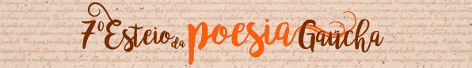
Ficha de Inscrição
Título do poema:
Autor(a) 1:
Endereço:
CEP: ___________________ Cidade: _______________________________ UF: ______
Telefone: (___)_______________________ CPF(s):
Autor(a) 2:
Endereço:
CEP: ___________________ Cidade: _______________________________ UF: ______
Telefone: (___)_______________________ CPF(s):
Declamador (a/es)*:
Amadrinhador (a/es)*:
Favor indicar o nome da pessoa autorizada a receber os valores relativos à premiação pelo poema classificado para a final do 7º Esteio da Poesia Gaúcha. Cabe salientar que a pessoa indicada deverá estar presente na final do Festival, em 2 de julho de 2022.
Responsável:
Telefone: (___)_______________________ CPF(s):

Declaro que as informações contidas nesta Ficha de Inscrição são verdadeiras e que aceito as condições estabelecidas no regulamento do 7º Esteio da Poesia Gaúcha.

______________________________, ______ de _________________ de 2022

_____________________________________________________
Assinatura

* Declamadores e amadrinhadores podem ser definidos posteriormente

